Отчёт о работе программы «Сопровождение выпускников»

в январе 2026 года

по договору благотворительного пожертвования № 2026-01-02/Б от 12.01.2026

В январе волонтёры и социальные кураторы «Перспектив» регулярно навещали 44-х подопечных в 6-ти домах социального обслуживания.
- Сотрудники провели для подопечных 12 индивидуальных и 4 групповых занятий:
- по адаптивной коммуникации c использованием специальных методик и инструментов для общения (айтрекер и карточки PECS);
- тематическое занятие «Космическая вечеринка»;
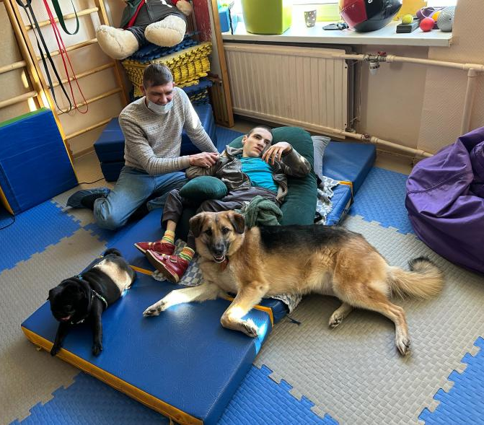
- музыкальные занятия.
- Было организовано 50 прогулок.
- Состоялись 2 консультации невролога и травматолога-ортопеда.
- Сотрудники «Перспектив» сопровождали подопечного во время госпитализации.
- 2 молодых человека получили адаптированные технические средства реабилитации.
- Инструктор по адаптивной физкультуре провёл 5 обучающих консультаций сотрудников учреждений по позиционированию подопечных и использованию технических средств реабилитации.
В ДСО «Сосновая поляна» социальным кураторам удалось заметно продвинуться во взаимодействии с подопечным Артемом С. Ранее Артем в основном отказывался от коммуникации, но теперь готов взаимодействовать сидя на кровати, а иногда и покидая её, недалеко прогуливаясь по отделению.
В ДСО «Иверский» социальные кураторы гораздо больше времени уделяют подопечному Саше Ч., проживающему на 6-м отделении, и Саша раскрывается с новой стороны – более активно проявляет свои желания.
Настя Г. из ДСО «Сосновая поляна» прошла курс ботулинотерапии в клинике имени Пирогова. Сейчас Насте назначена реабилитационная гимнастика, которая осуществляется в том числе с помощью социальных кураторов. Данные меры предпринимаются для снижения спастичности, профилактики контрактур и, как следствие, болевого синдрома.

Благотворитель Благополучатель
Директор Исполнительный директор
Благотворительного фонда
«Близкие Другие» СПб БОО «Перспективы»
________________М.В. Ермолаева _______________Е.Ю. Таранченко

